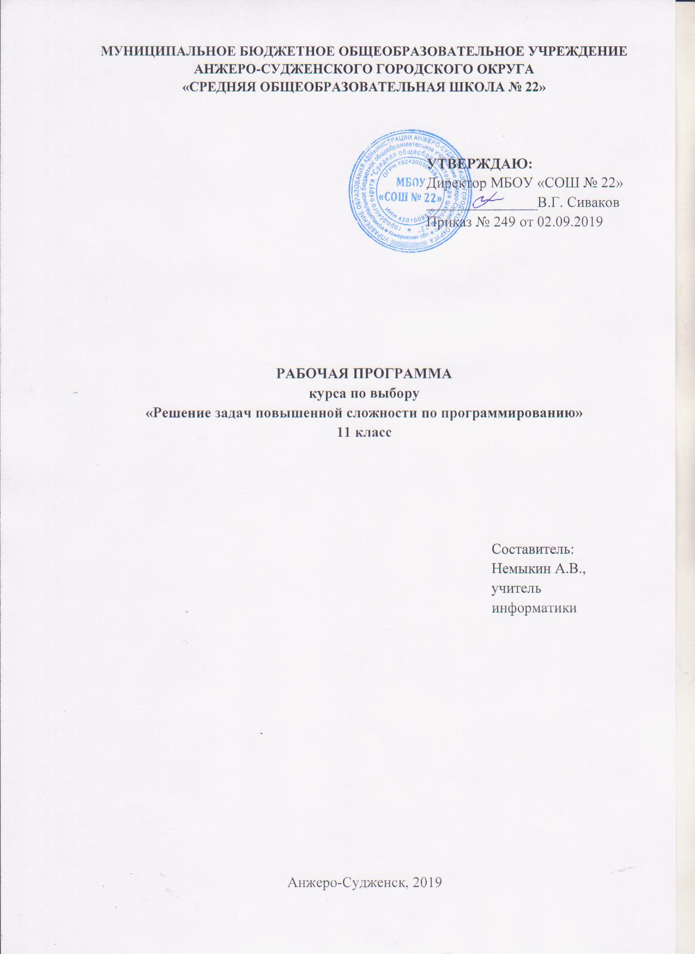

Содержание

1.  2.  3.  4.  5. | Пояснительная записка  Учебно-тематический план  Содержание курса  Требования к уровню подготовки  Список литературы | 3  4  5  6  7

Пояснительная записка
Рабочая программа курса по выбору «Решение задач по программированию повышенной сложности» разработана на основе:
- Федерального компонента государственного образовательного стандарта (Приказ Минобразования РФ от 05.03.2004 года № 1089) и на основе рабочей программы элективного курса по выбору «Подготовка учащихся к Всероссийской олимпиаде по информатике» (автор – Симонова О.Ю., Кидра Т.В.).
Учебная программа курса по выбору «Решение задач по программированию повышенной сложности» определяет содержание, объем и требования, к изучению программирования и предназначенная для школ (классов) с углубленным изучением программирования.
Программа рассчитана на 34 часа в 11 классе. На изучение курса по выбору дается по одному часу в неделю.
Изучение курса по выбору «Решение задач по программированию повышенной сложности» направлено на достижение следующих целей:
- формирование теоретической базы знаний учащихся по теме алгоритмизация и программирование;
- приобретение практических навыков в использовании средств современных систем программирования, а также подготовка к самостоятельной научно-практической работе;
- подготовка к участию в олимпиадных соревнованиях, конкурсах, турнирах, формирование стойкого интереса к программированию и связанной с ним будущей профессиональной деятельности.
Результаты обучения
Результаты изучения курса по выбору «Решение задач по программированию повышенной сложности» приведены в разделе «Требования к уровню подготовки выпускников», который полностью соответствует стандарту. Требования направлены на реализацию личностно-ориентированного, деятельностного и практико-ориентированного подходов и задаются по трем базовым основаниям: «Знать/понимать», «Уметь», «Использовать приобретенные знания и умения в практической деятельности и повседневной жизни».

Учебно-тематический план

 | Наименование тем | Количество часов
1 | Сложность алгоритм | 1
2 | Многомерные списки | 7
3 | Структура данных - граф. | 9
4 | Многопоточное программирование | 4
5 | Структура данных - словарь | 3
6 | Обработка данных в файлах | 10
 | ИТОГО | 34

Содержание курса

Сложность алгоритма
Понятие сложности алгоритма. Методы измерения сложности алгоритма.
Многомерные списки
Многомерные списки в языке программирования. Заполнение многомерного списка.
Многомерные списки. Поиск элемента по условию в многомерных списках
Сортировка элементов в многомерных списках
Сортировка текстового многомерного списка
Структура данных - граф.
Создание графа в языке программирования.
Алгоритм обхода графа в глубину. Алгоритм обхода графа в ширину.
Взвешенный граф. Способы создания взвешенного графа в языке программирования.
Алгоритм вычисления наименьшей (наибольшей) цепи взвешенного графа.
Направленный граф. Способы создания направленного графа в языке программирования.
Алгоритм вычисления количества возможный цепей между вершинами направленного графа.
Многопоточное программирование.
Потоки в языке программирования. Оптимизация алгоритмов применением разделения на потоки. Решение задач с применением разделения на потоки
Структура данных-словарь.
Словари в языке программирования. Решение задач с данными «значения-ключ»
Обработка данных в файлах
Алгоритмы сжатия текста Решение задач с применением сжатия текста
Чтение потока данных из файлов. Запись потока данных в файл.

Требования к уровню подготовки

В результате изучения курса по выбору «Решение задач по программированию повышенной сложности» ученик должен
знать/понимать:
- понятие сложности алгоритма
- структуры хранения данных: граф, словарь, файл;
- понятие многопоточного программирования;
- понятие многомерных списков.

уметь:
- определять сложность алгоритма;
- оптимизировать алгоритм;
- использовать структуры хранения данных: граф, словарь, файл при решении задач по программированию;
- использовать возможности многопоточного программирования;
- создавать, заполнять обрабатывать многомерных списки.

Список литературы

1. Информатика. Задачник-практикум: в 2т./ под.ред. Семакина И.Г., Хеннера Е.К. – М.: БИНОМ. Лаборатория знаний, 2011.
2. Семакин И.Г., Хеннер Е.К. Информатика: 11 класс. – М.: БИНОМ. Лаборатория знаний, 2013.

